Laporan Project-Based UTS Sistem Multimedia 2025 - 2026 Genap
Noise Removal dan Object Segmentation
Dosen : AIE

Nama : Ariski Myardi
NIM : 1103220019
Kelas : TK-46-04

Tipe Noise : Speckle Noise Properties 1 Noise : 0.05
Gambar | Code | Penjelasan
 | I_asli = imread('gambarkura.jpg'); | Membaca gambar asli ke dalam MATLAB untuk memulai proses pengolahan gambar.
 | noisy1 = imnoise(I_asli, 'speckle', 0.05); | Menambahkan Speckle Noise dengan nilai varians 0.05, yang menyebabkan munculnya butiran acak yang ada pada intensitas piksel asli gambar.
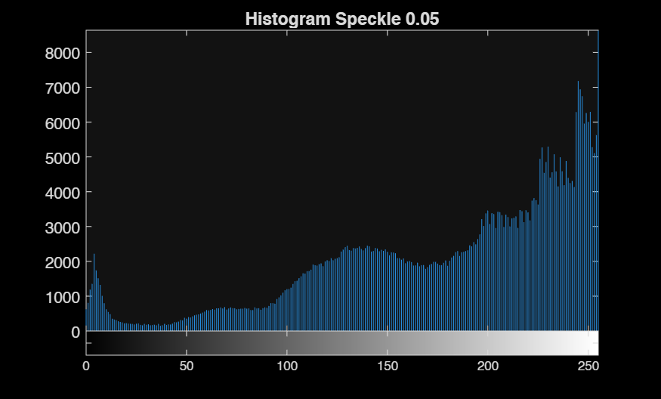 | imhist(rgb2gray(noisy1)); | Histogram ini menunjukkan kalo piksel yang terganggu oleh noise, terlihat dari spikes, menandakan intensitas piksel yang tidak merata
 | for c = 1:3  denoised1(:,:,c) = wiener2(noisy1(:,:,c), [5 5]);  end | Menggunakan Adaptive Wiener Filter karena lebih beradaptasi untuk meratakan area noise yang berlebihan sekaligus mempertahankan bentuk asli pada gambarnya
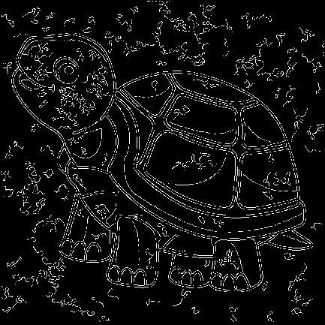 | gray1 = rgb2gray(denoised1);  seg1 = edge(gray1, 'Canny', [], 2.0);  seg1 = bwareaopen(seg1, 50); | Digunakan metode Canny Edge Detection dengan nilai 2.0. Canny ini sangat baik kareana sangat efektif mencari garis outline dan fungsi bwareaopen ditambahkan untuk menghapus sisa noise noise kecil
Tipe Noise : Speckle Noise Properties 2 Noise : 0.1
Gambar | Code | Penjelasan
 | I_asli = imread('gambarkura.jpg'); | Menggunakan foto asli, dan di baca, sebagai dasar perbandinga
 | noisy2 = imnoise(I_asli, 'speckle', 0.1); | Menambahkan speckle noise dengan varians yang lebih tinggi dari sebelumnya yaitu 0.1. kerusakan pada citra terlihat lebih rapat dan mendistrosi warna asli
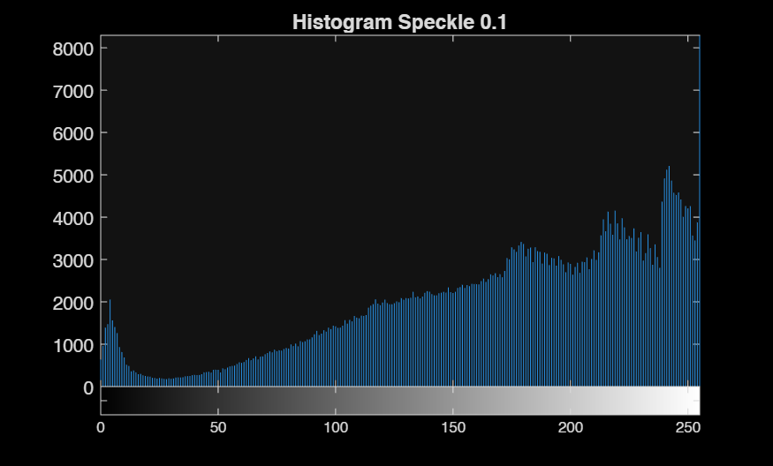 | imhist(rgb2gray(noisy2)); | Histogram ini menunjukkan penyebaran intensitas yang lebih luas, di mana puncak-puncak warna utama semakin hancur karena akibat Tingkat noise yang signifikan
 | for c = 1:3  denoised2(:,:,c) = wiener2(noisy2(:,:,c), [7 7]);  end | Denoise Wiener Filter menjadi 7x7. Supaya meningkatkan jangkauan area ketanggaan untuk melakukan perataan (smoothing) yang lebih bagus pada noise yang merusak
 | gray2 = rgb2gray(denoised2);  seg2 = edge(gray2, 'Canny', [], 2.5);  seg2 = bwareaopen(seg2, 50); | Segmentasi Canny dilakukan karena ngebuat citra sedikit lebih kabur, niai 2.5 agar algoritma dapat mengabaikan sisa-sisa noise penghaluasan dan lebih focus kepada garis tepi .

